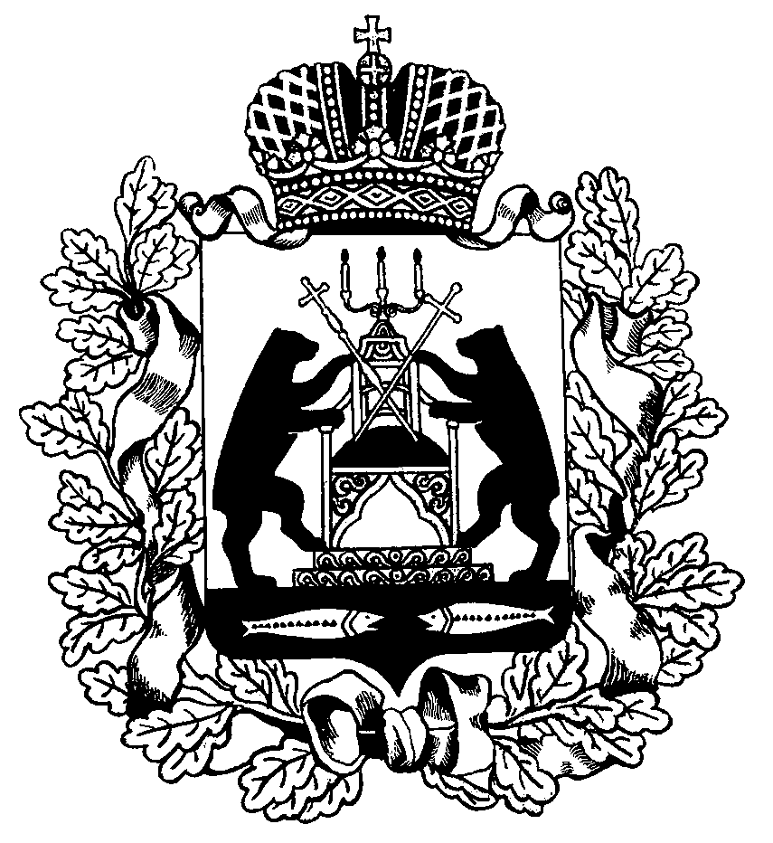

**Российская Федерация**

**Администрация Трегубовского сельского поселения**

**Чудовского района Новгородской области**

ПОСТАНОВЛЕНИЕ

от 27.08.2024 №135

д.Трегубово

|  |  |
| --- | --- |
| **О внесении изменений в План противодействия коррупции**  **в органах местного самоуправления Трегубовского сельского поселения на 2021-2024 годы** |  |

**ПОСТАНОВЛЯЮ:**

1.Внести в План противодействия коррупции в органах местного самоуправления Трегубовского сельского поселенияна 2021-2024 годы,

утвержденный постановлением Администрации Трегубовского сельского поселения от 15.10.2021 №127, следующие изменения:

1.1.Изложить строку 5.6 Плана в следующей редакции:

|  |  |  |  |
| --- | --- | --- | --- |
| **№ п/п** | **Наименование мероприятия** | **Срок выполнения** | **Исполнитель** |
| 5.6 | Организация проведения «прямых линий» по вопросам противодействия коррупции | ежеквартально | ответственный за организацию и проведение «прямых линий» в Администрации поселения |

1.2. Дополнить раздел 5 Плана строкой 5.9:

|  |  |  |  |
| --- | --- | --- | --- |
| **№ п/п** | **Наименование мероприятия** | **Срок выполнения** | **Исполнитель** |
| 55.9 | Организация работы по правовому и антикоррупционному просвещению муниципальных служащих и Главы Трегубовского сельского поселения | ежеквартально | ответственный за организацию работы по противодействию коррупции |

2.Опубликовать постановление в официальном бюллетене Трегубовского сельского поселения «МИГ «Трегубово» и разместить на официальном сайте Администрации Трегубовского сельского поселения.

Зам.Главы администрации Т.Г. Андреева